NOTA DE PRENSA

**IBEROSTAR PLAYA PILAR,**

**NUEVO HOTEL CINCO ESTRELLAS EN CUBA**

* ***IBEROSTAR Hotels & Resorts, cierra 2015 con una nueva apertura que reafirma la apuesta de la compañía por Cuba, un destino clave donde ya cuenta con otros 10 establecimientos.***
* ***IBEROSTAR Playa Pilar es un exclusivo resort cinco estrellas y 482 habitaciones ubicado en Cayo Guillermo, en el archipiélago de Jardines del Rey.***

**Madrid, 4 de noviembre de 2015.- IBEROSTAR Hotels & Resorts** abre en noviembre su onceavo hotel en Cuba. Situado en Cayo Guillermo, en el impresionante archipiélago de Jardines del Rey. **IBEROSTAR Playa Pilar** es un resort cinco estrellas que cuenta con 482 habitaciones en 15 edificios o *bungalows* y los servicios más exclusivos para disfrutar de unas perfectas vacaciones en familia.

El nuevo hotel se enmarca dentro de la categoría **Premium** **Gold** de la compañía.Su ubicación frente a una de las mejores playas de Cuba –frente a la segunda barrera de coral más importante del mundo– su oferta de *wellness* y su exquisita gastronomía son algunos de los atractivos que hacen de **IBEROSTAR Playa Pilar** un hotel único en la isla.

Su perfecta ubicación en primera línea de playa y el claro compromiso histórico de la compañía han sido aspectos clave para que IBEROSTAR continúe fortaleciendo su presencia en la isla para abordar con éxito los nuevos retos a nivel turístico.

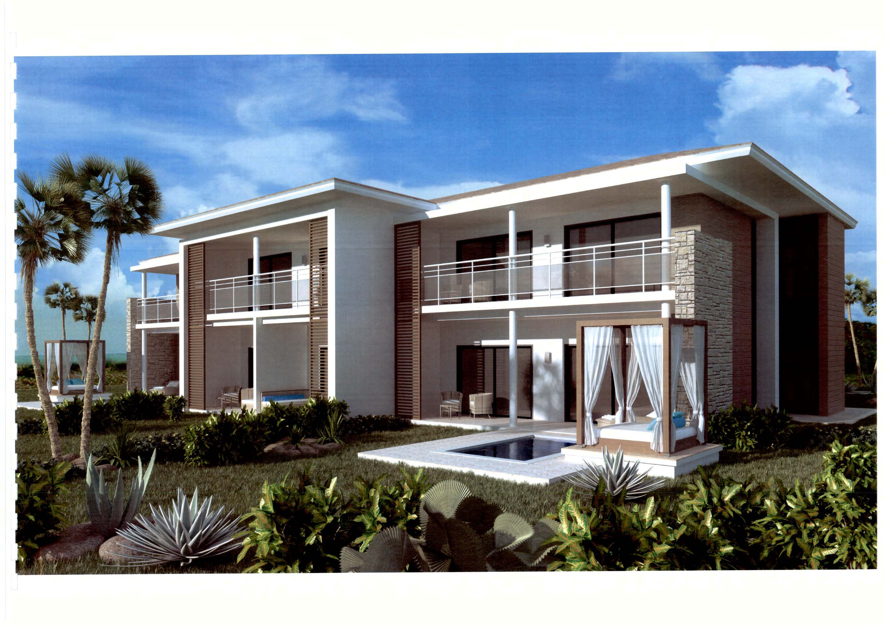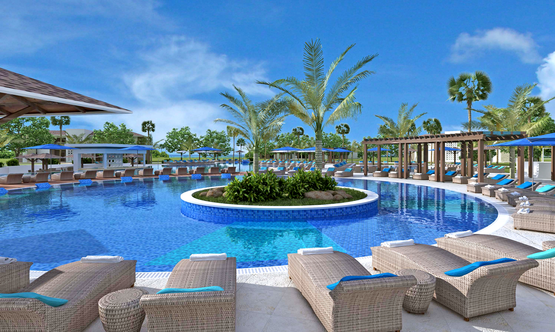

Según **José Antonio González, Vicepresidente y CEO América de GRUPO IBEROSTAR:** *“Con la apertura de IBEROSTAR Playa Pilar queremos reforzar nuestra apuesta por Cuba como destino turístico clave para nosotros. Desde 1993 estamos presentes en este país, la experiencia ha sido altamente positiva y estamos encantados de sumar un nuevo establecimiento que nos permita continuar creciendo y apoyar a la industria turística local en sus nuevos retos.”*

Las instalaciones del nuevo **IBEROSTAR Playa Pilar** incluyen hasta cinco piscinas para disfrutar del envidiable clima y con acceso inmediato a esta costa paradisiaca. Se trata de un hotel ideal tanto para vacaciones en familia -con una variada oferta de animación- como para pasar unos fantásticos días de descanso gracias a los servicios de Spa & *Wellness*.

El hotel pone a disposición de sus huéspedes una gran variedad de opciones de entretenimiento. Desde deportes acuáticos como windsurf, kayak o buceo, hasta canchas de tenis, club deportivo o volibol de playa y baloncesto. Para quienes buscan relajación, el centro Spa & *Wellness* con sauna, baño termal y una variada selección de tratamientos y masajes asegurarán la mejor experiencia. Además, el hotel dispone de salón de belleza y peluquería para completar su oferta de cuidado personal.

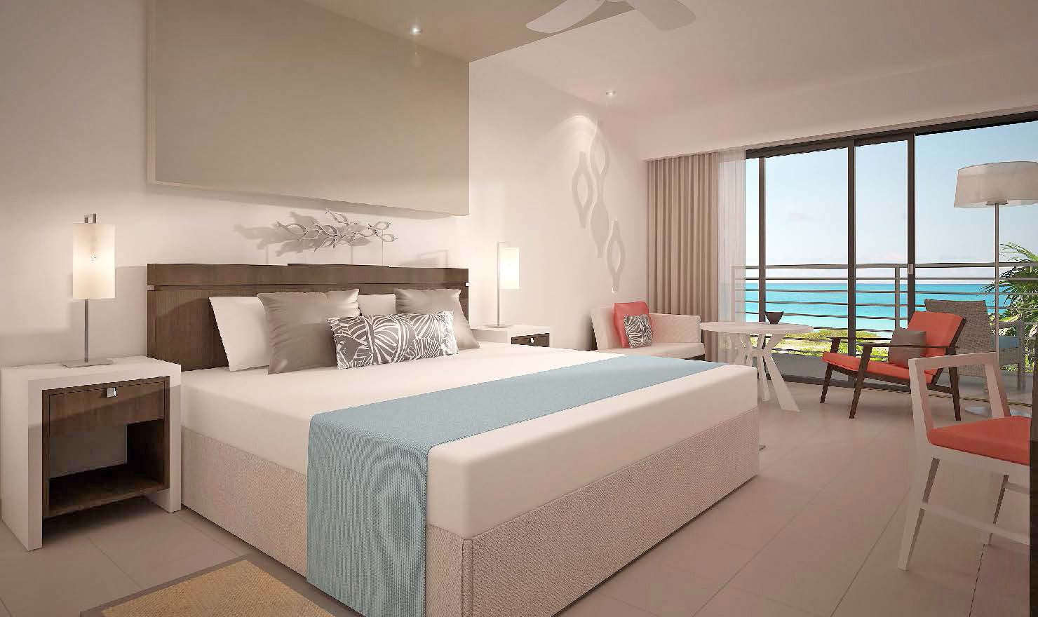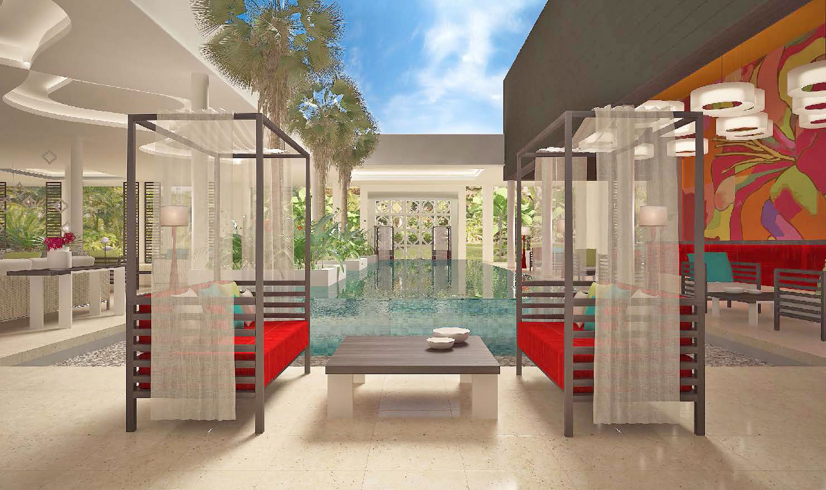

En su continua apuesta por la gastronomía, **IBEROSTAR** ofrece siempre la máxima calidad en sus alimentos y bebidas. Por esta razón, el nuevo hotel cuenta con tres restaurantes de especialidades –mediterráneo, criollo y japonés–, para complacer a todo tipo de paladares. Con todo ello, tanto las instalaciones, como la altísima calidad de los servicios de **IBEROSTAR Playa Pilar**, permiten a la compañía seguir ofreciendo y potenciando los estándares de excelencia sobre los que se fundamenta.

**Nota al editor**: En el siguiente [**enlace**](https://edelmanftp.box.com/s/zfz7evtg672x2uunzvpyqakpzrxqirzr) puede descargarse las imágenes incluidas en la Nota de Prensa.

**Sobre IBEROSTAR Hotels & Resorts**

IBEROSTAR Hotels & Resorts es la cadena hotelera vacacional fundada en Palma de Mallorca (Islas Baleares, España) por la familia Fluxà en 1986. Parte integrante del GRUPO IBEROSTAR, uno de los principales consorcios turísticos españoles y con más de 80 años de historia, IBEROSTAR Hotels & Resorts dispone en la actualidad de más de 100 hoteles en 16 países en todo el mundo.

**Para más información:** iberostar.com

**Oficina de Prensa de IBEROSTAR**

**Edelman**

**Tel: 5350 1500**

**Angélica Gutiérrez** ([angelica.gutierrez@edelman.com](mailto:angelica.gutierrez@edelman.com))

**Allan Venegas** ([allan.venegas@edelman.com](mailto:allan.venegas@edelman.com))